НАСТОЯЩИЯТ ВЕСТНИК СЕ ИЗДАВА В ДЕТСКА ГРАДИНA „Космонавт” ВЪВ ВРЪЗКA
------------------------------------------------------------
ТЕМА НА БРОЯ:МОБИЛНОСТ В ТУРЦИЯ
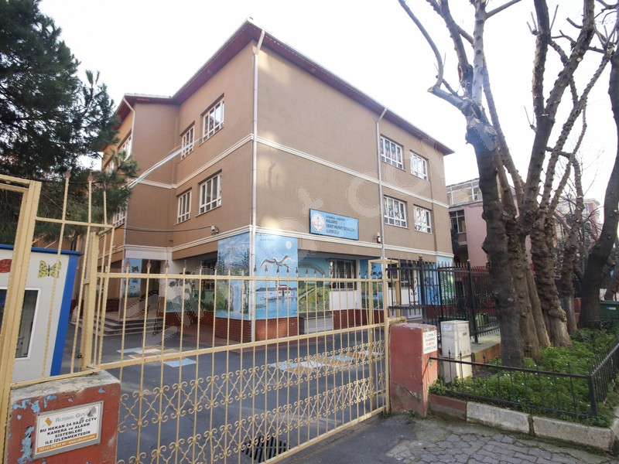
От 1 до 3 октомври се проведе поредната мобилност в Начално училище “КАЛАМЪШ ШЕХИТ МУРАТ ЙОЗИАЛЧИН” в Истанбул, Турция.Екипът от ДГ „Космонавт”,който присъства на визитата бе от трима представители:г-жа Дарина Димитрова-директор/,г-жа Ивелина Драганова-гл.учител и г-жа Валерия Николова-ст.учител.Присъстваха и гости от останалите партньорски страни-Италия,Исландия,Белгия и Англия.Училището основано през 1968 г. В него се обучават и възпитават 310 ученици.Училищната база разполага със 17 класни стаи.Учителският състав се от 19 учители.МИСИЯТА на учебното заведение е да обучава ученици,които да се придържат към принципите на революцията на Ататюрк,които не правят компромиси с постулатите за
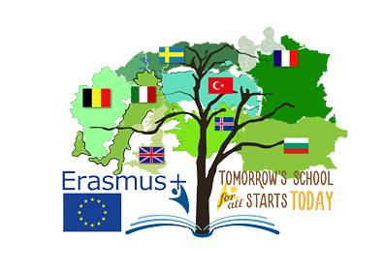
С ПРОЕКТ КЪМ СЕКТОРНА ПРОГРАМА Erasmus +на тема:
------------------------------------------------------------------
републиката,младежите трябва да растат трудолюбиви,готови да използват знанията си в полза на цялото човечество,да могат да мислят творчески,да задават въпроси,да изследват, да се самоизграждат , да бъдат в мир със себе си и останалите.
ВИЗИЯ-училището е център на образование и обучение с високо качество,подходящо за съвременното иновативно общество,в което всеки завършил да може да се гордее.
В миналото земята ,на която се намира училището е принадлежала на Фуат паша,а по-късно закупена от двама братя,които са използвали помещенията за търговски цели. След като търговията им запада през 60-те години на 20 век те продават имота и тук се помещава полицейски участък.По финансови и други причини се оказва,че сградата и мястото не отговарят на изискванията за полицейски участък и през 1966/67 г. зам.управителят на този район /”Кадъкьой”/предлага сградата да се реновира и да се преустрои в училище.И така на 17.01.1968г.започват първите учебни часове в 6 класни стаи , разположени на един етаж.След няколко години поради нарастващия брой на децата в квартала , се налага да се построи още един етаж като стаите стават 18 - има библиотека,физкултурен салон,заседателна стая за учителите,кухня и столова.През 2009/10 учебна година назовавт училището на името на полицаят Мурат Йозиалчин ,убит през 2007 г. в специална мисия.През 2012/13 г. то е обявено за Основно училище в обхвата на образователната система 4+4+4.

БЪДЕЩОТО УЧИЛИЩЕ ЗА ВСИЧКИ ЗАПОЧВА ОТ ДНЕС БРОЙ 6
ЗАПОЧВА ОТ ДНЕС

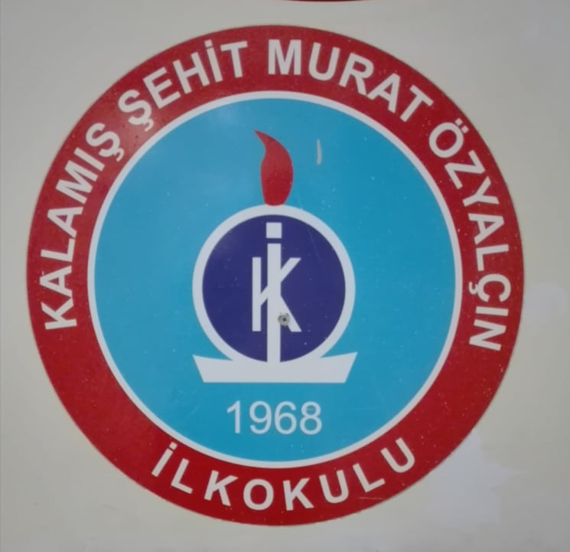
Учебните часове започват 7:50 ч.и завършват в 12.00 ч.След обяд от 13.00 до 14.30 ч.следват клубни занимания-роботика,английски език,художествени дейности.В “КАЛАМЪШ ШЕХИТ МУРАТ ЙОЗИАЛЧИН” има една група за деца от предучилищна възраст.Отваряме скоба ,за да направим едно уточнение относно турската образователна система.Тя се състои от две основни части-задължително образование и незадължително образование.Предучилищното образование спада към незадължителната част на образованието.То е предназначено за деца от 3 до 6-годишна възраст.Целта му е да изгради физическо,умствено,сетивно развитие на децата,придобиване на навици,подготовка за училище.Основното образование –от 1-ви до 8-ми клас е задължително за всяко момиче и момче в Република Турция.Това е регламентирано със закон,който е влязъл в сила през 1997 г.Има частни и държавни училища. Училището домакин по Проекта „Бъдещото училище започва от днес” е държавно.Интересен факт е,че обучението по чужд език започва в 4-ти клас.

ПЪРВИ ДЕН -Първи добри впечатления-деца с униформи в червено и бежово,тениски с националния флаг на Турция,екипи с послание”Аз съм важен” и песен “Добре дошли ,приятели!”
Сред многобройните развени турски знаменца всеки от партньорите открива знамето на своята държава
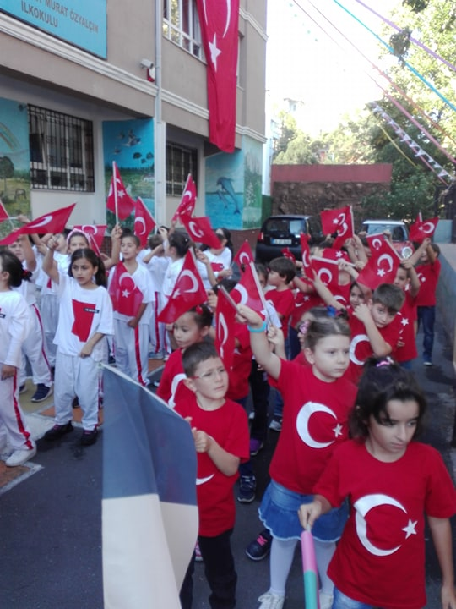
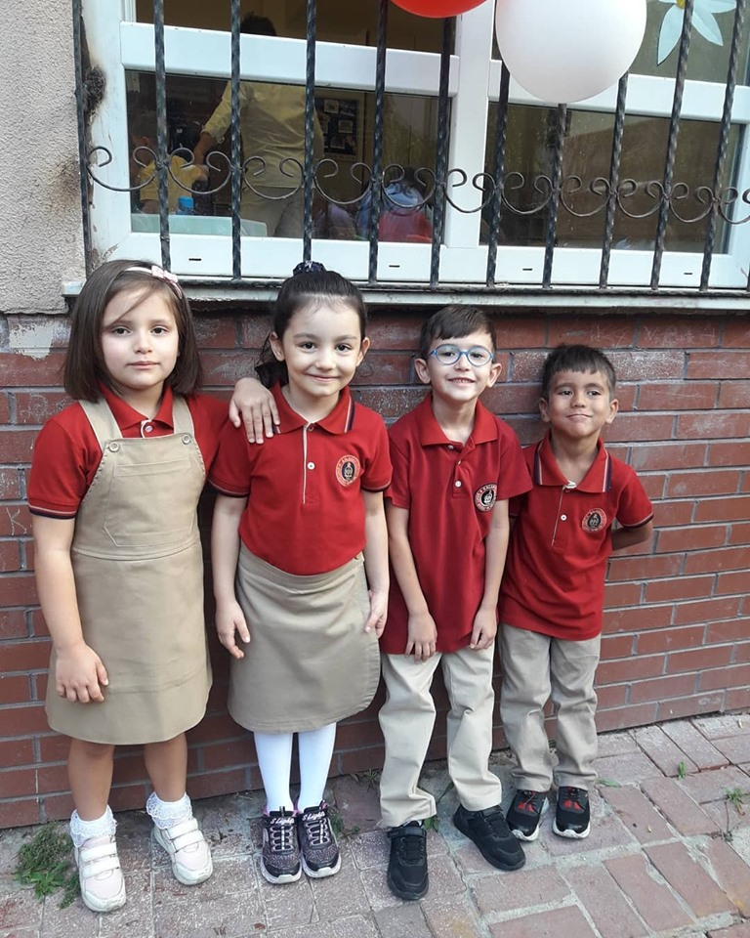
Униформите на учениците са от дава цвята-бежово и тъмно червено.
С пленително музикално изпълнение на арфа гостите бяха топло посрещнати в централното фоайе. Усещаше се атмосфера на позитивизъм и добронамереност…нека ги оставим да покажат всичко,което имат.
На снимката:Млада арфистка изпълнява класическо произведение пред погледите на възхитените гости

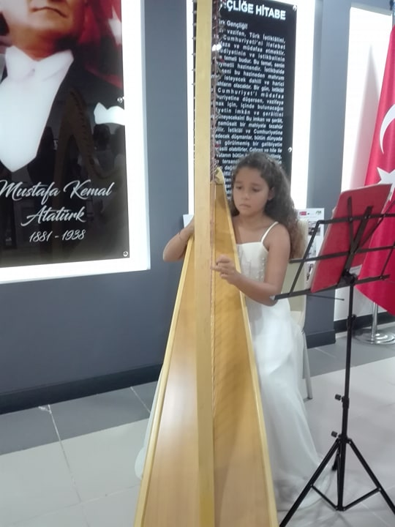
„Нека има радост”…
Всяка една от държавите имаше специално отделено място в централното фоайе със красиво аранжирана маса,на която можеха да се видят редица диплянки,рекламни брошури,снимки,национални ястия и редица други атрибути,напомнящи за културата и традициите на всяка една от тях.
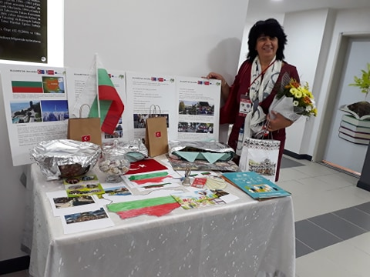
Оценяваме добрия жест на нашите домакини и не крием ,че ни е изключително приятно край масата на България.

ПРЕД НАС,ГОСТИТЕ СЕ ОТВОРИХА ОКОЛО 20 ВРАТИ,КОИТО ДОМАКИНИТЕ СЕ БЯХА ПОСТАРАЛИ ДА АРАНЖИРАТ ПО РАЗЛИЧЕН НАЧИН…
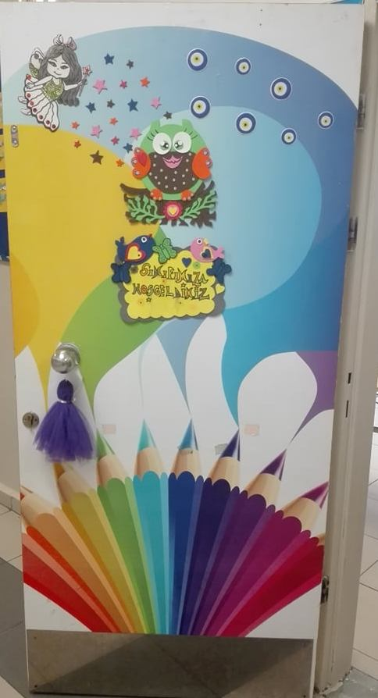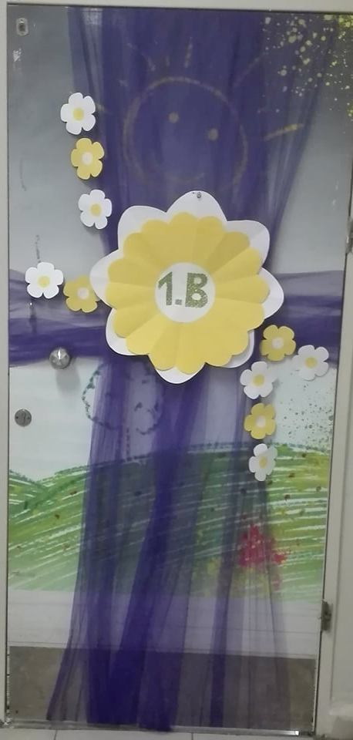
Изключително приятно впечатление създаде в представите на всички гости добрата организация на учебния процес,стилно подредените детски изложби,таблата в коридорите и класните стаи.Събирането,изваждането,таблицата за умножение са представени по изключително достъпен и атрактивен начин.Училищният звънец оповестява началото и краят на учебните часове с жизнерадостен припев от любима за учениците песен.Приятно бе за всички посетители да бъдат посрещани със ставане на крака във всяка една класна стая.Нещо позабравено….

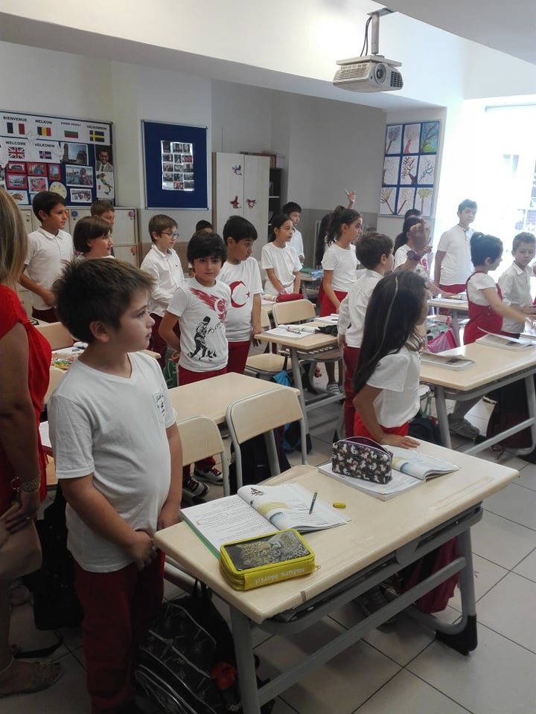

Колегите от НУ „КАЛАМЪШ ШЕХИТ МУРАТ ЙОЗИАЛЧИН” имат опит във връзка с работата си по Европейски проекти.Това е вторият техен Проект към секторна програма Erasmus+. Прави впечатление търпението,ненатрапчивият позитивизъм и естетическия поглед при работата с децата.Тук има място за новите технологии /учителите и учениците имат възможност да използват таблети и интерактивни дъски за онагледяване на учебното съдържание/,но както виждаме на снимката по-долу класическата дъска е място,където децата са изобразили своя малък свят.
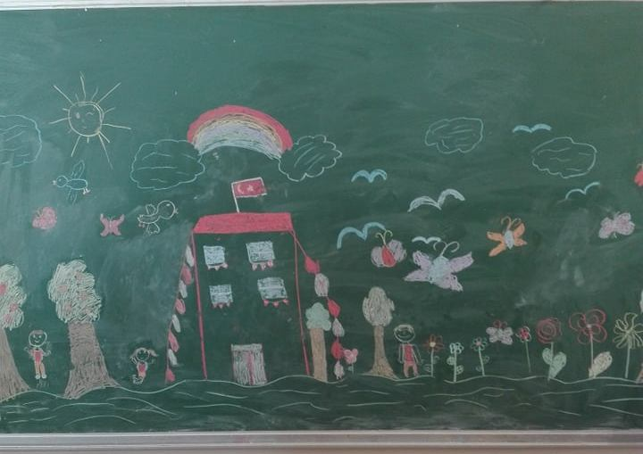 Като учители ,работещи в детско заведение проявихме интерес към работата на колегите ни.Г-жа Ипек Туран представи пред Програмата на най-малките деца и обясни,че техният престой в училището е от 9.00ч.до16.00ч.На обяд имат възможност да обядват в училището,където се приготвя храната.За тях униформите не са задължителни.
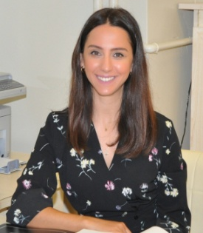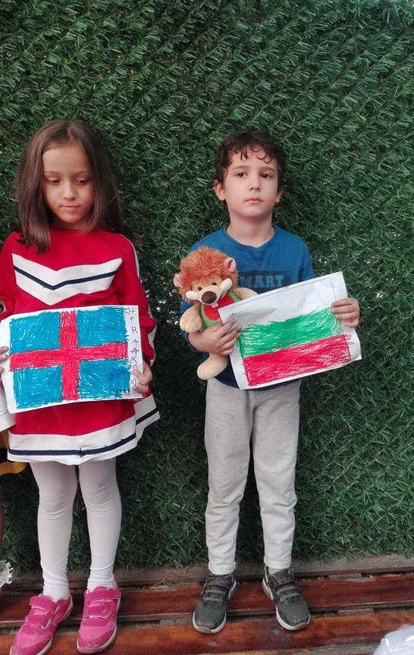
г-ца Езги-учител в ДГ Най-малките и Проекта

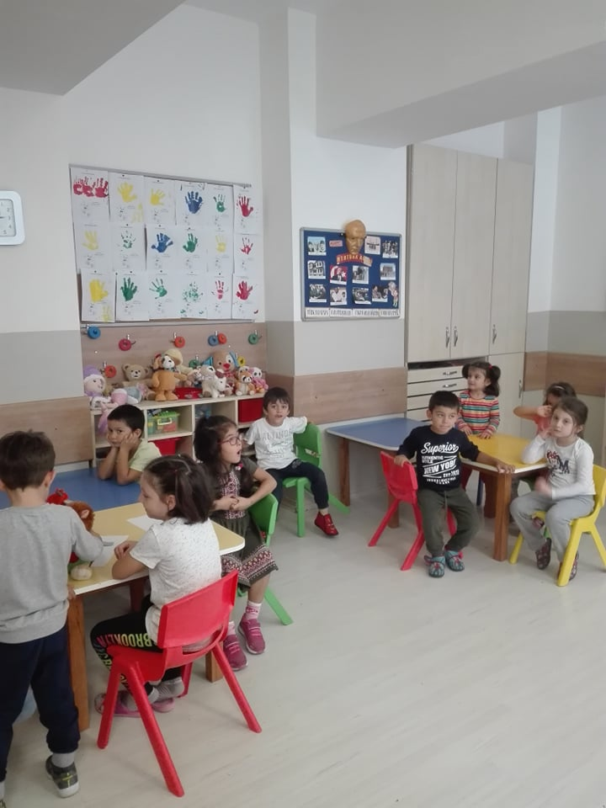
На снимката:Част от интериора в детската градина
Както стана ясно от гореизложеното училищното ръководство работи по предварително набелязани цели като едната от тях е свързана с работата с родителите.Въпреки ограниченото им време преподавателите намират начини да ги ангажират в различни дейности с масов характер,а и също така да ги осведомяват и да „ангажират вниманието им активно върху израстването и развитието на техните деца”,споделя директорът г-н Сонер Доган.Той е спечелил конкурс и е заел ръководния пост на 03.07.2019 г
г-н Сонер Доган- г-жа Ипек Туран-координатор на
директор на у-щето Проекта 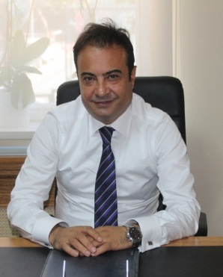 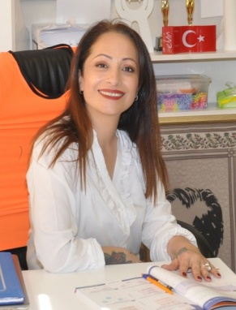

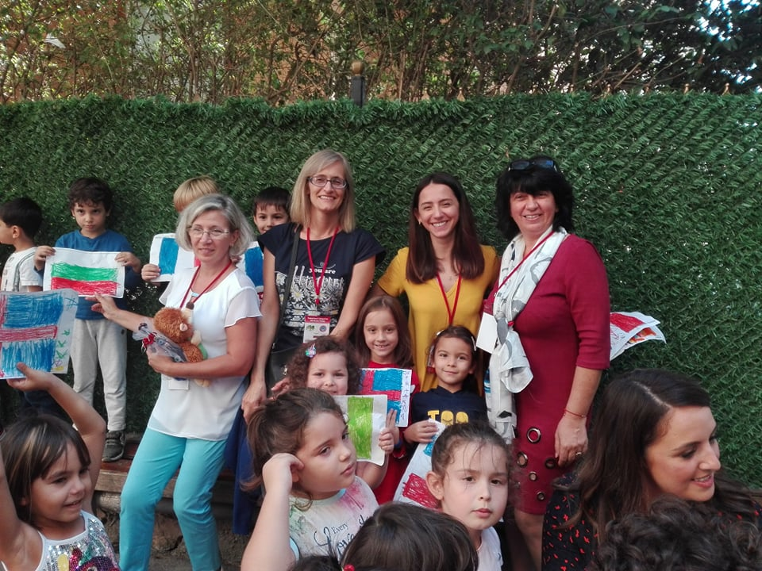
На снимката :Нашият екип сред децата от детската градина
ВТОРИ ДЕН-ВРЕМЕ ЗА ПРОФЕСИОНАЛНИ РАЗГОВОРИ ,ВРЕМЕ В БИБЛИОТЕКАТА ЗА ОЦЕНКА НА МОБИЛНОСТТА И БЪДЕЩИ ПЛАНОВЕ.
Чужди на всякакви предразсъдъци партньорите , присъстващи на тази мобилност споделиха добрите си впечатления от всичко видяно и преживяно.Нескрит остана интересът им към идеите на Ататюрк за модернизирането на турското общество,да се европеизира по западен образец в политическо и културно отношение.Всеобщо изказано мнение бе,че образованието е изцяло на светска основа.Положителни бяха отзивите относно разпространението на Проекта и ангажирането на родителите в него. Специални адмирации бяха отправени към координатора г-жа Ипек Туран,която сподели,че „Всички ние можем да си бъдем полезни един на друг,споделяйки опит,мнения и идеи,въпреки,че работим на различни места.

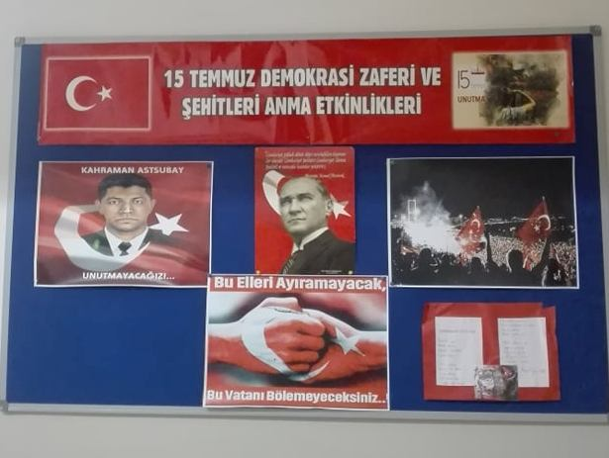

http://kalamis.meb.k12.tr/icerikler/quotanne-baba-tutumlarinin-cocugun-kisilik-gelisimi-uzerindeki-etkileriquot-seminerimiz_6218288.html#-Линк за сайта на училището

На снимката:Постери на два успешно реализирани проекта
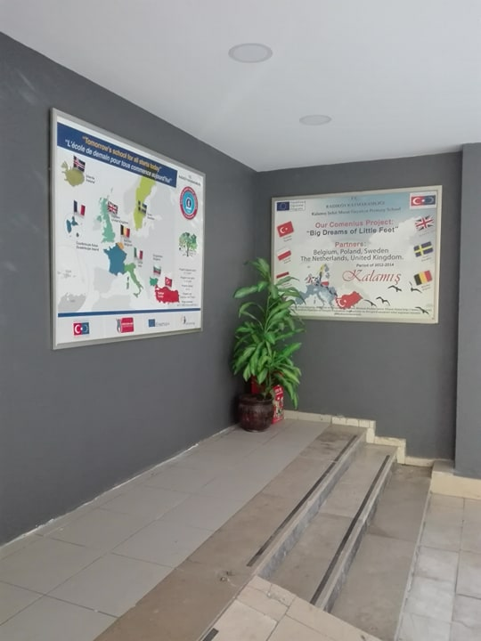

«Действителната стойност на нацията се измерва с образованието»-Kемал Ататюрк
/Паметникът се намира в двора на училището/
